МІНІСТЕРСТВО ОСВІТИ І НАУКИ, МОЛОДІ ТА СПОРТУ УКРАЇНИ

НАВЧАЛЬНО-НАУКОВИЙ КОМПЛЕКС

«ІНСТИТУТ ПРИКЛАДНОГО СИСТЕМНОГО АНАЛІЗУ»

НАЦІОНАЛЬНОГО ТЕХНІЧНОГО УНІВЕРСИТЕТУ УКРАЇНИ

«КИЇВСЬКИЙ ПОЛІТЕХНІЧНИЙ ІНСТИТУТ»

КАФЕДРА МАТЕМАТИЧНИХ МЕТОДІВ СИСТЕМНОГО АНАЛІЗУ

Лабораторна робота №4

з курсу «Розпізнавання образів»

Виконали: студенти 4 курсу

Харченко Роман

Буханевич Родіон

Синиця Анна

Київ – 2020р.

Завдання

Після розпізнавання, додаток має достатньо точно замінити картинку на маркері іншим зображенням також на ваш розсуд, але зображення має набувати тої ж форми і подоби що зображення в маркері

**Назва команди**

Saitama San

**Нейронна мережа на розгляді**

**MaskRcnn by Detectron2**

**Предмети на розгляді**

Компакт-диск

**Виконання роботи**

Був розмічений датасет з диском: 140 фотографій з масками такого вигляду

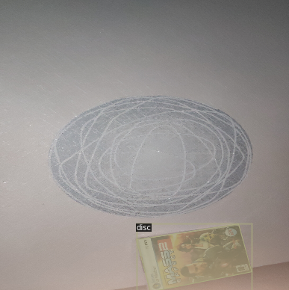 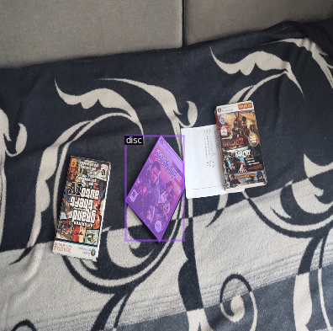

Після тренування в 1000 эпох з архітектурою resnet50 результаты на тренувальній вибірці такі

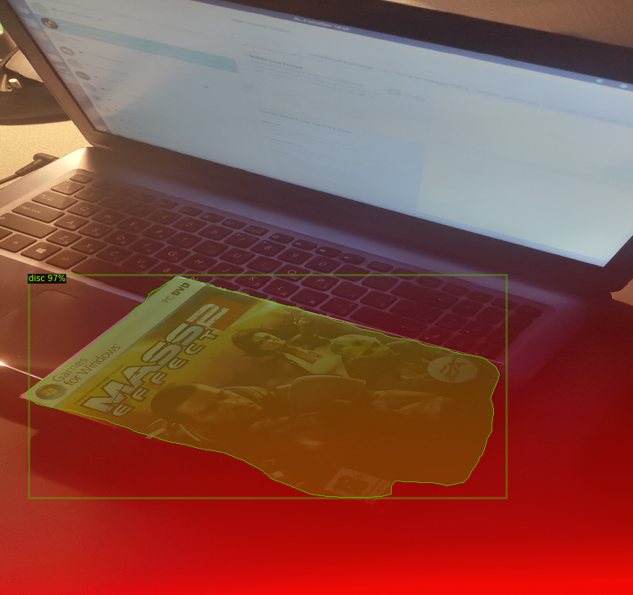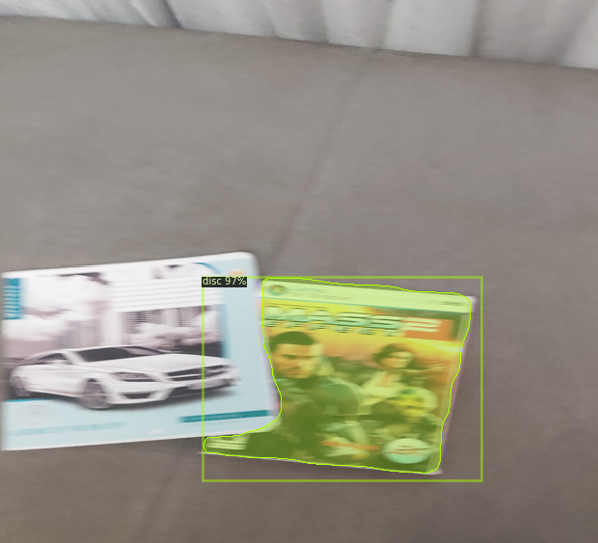

Результати роботи програми на тестовому відео

Приклади:

1. Не розпізнало цільовий об’єкт

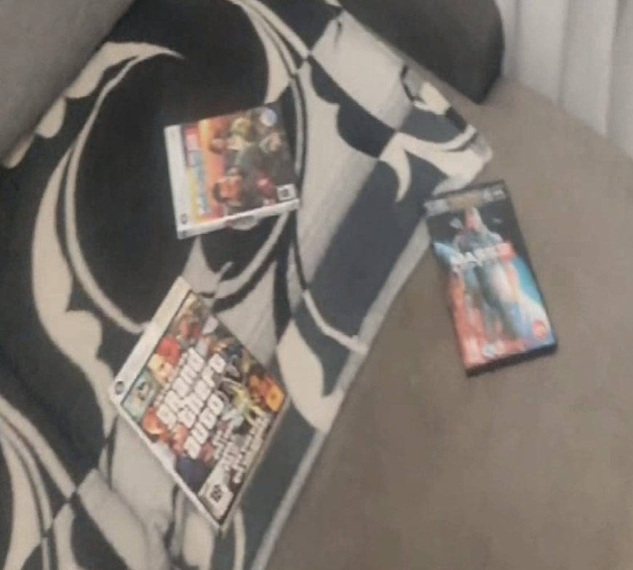

1. Розпізнало не той об’єкт, що потрібно

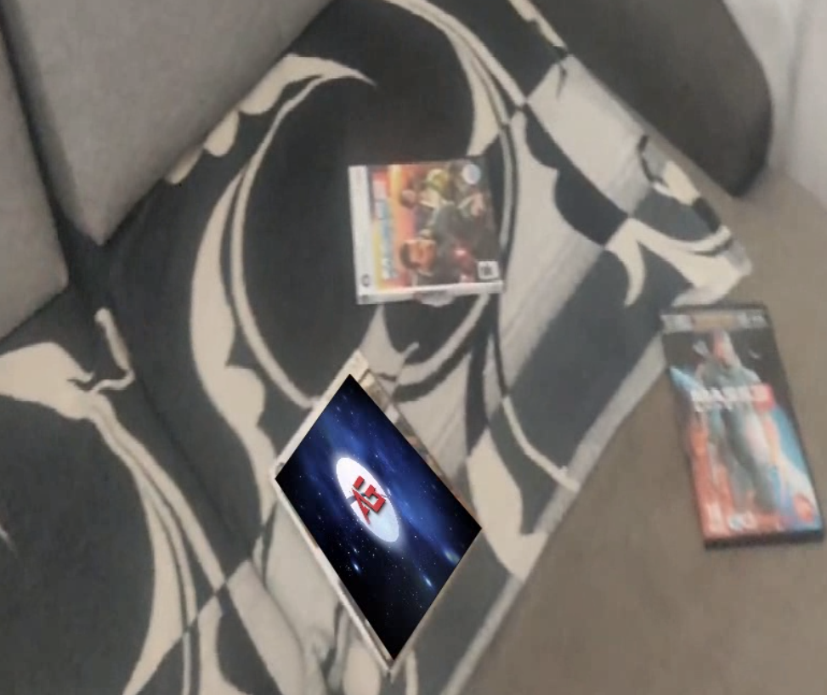

1. Добре розпізнало

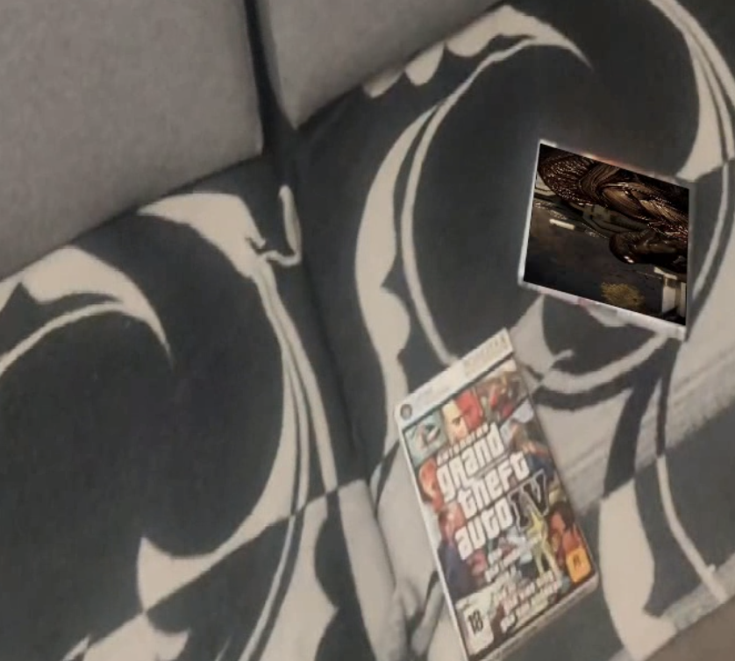

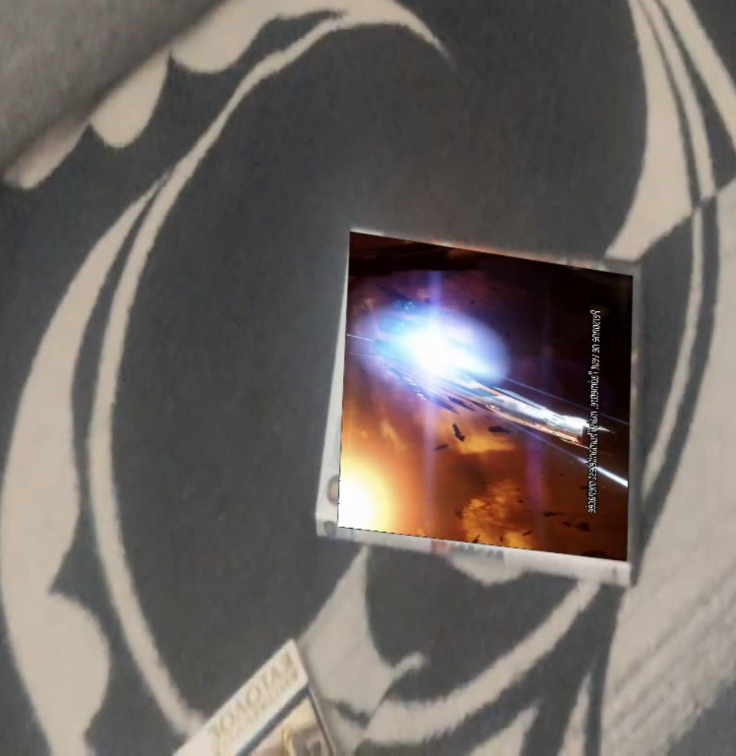

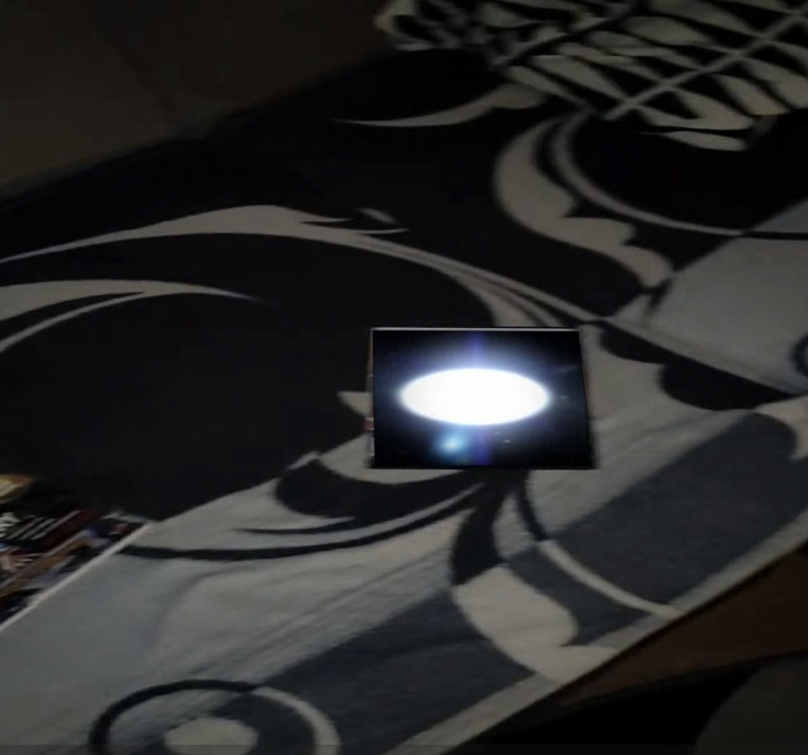

1. Час детекції об’єкту на першому відео приклади

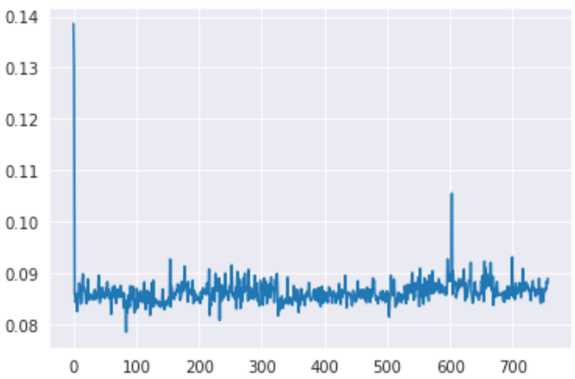

Час виконання всіх дій на об’єкті на першому відео приклади

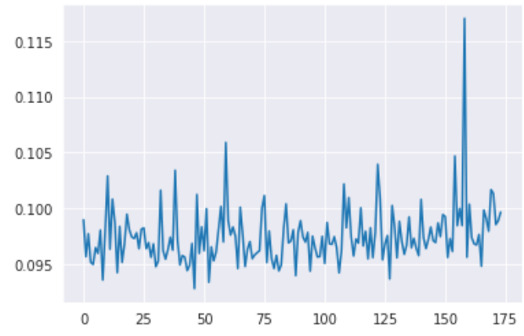

1. Час детекції об’єкту на другому відео приклади

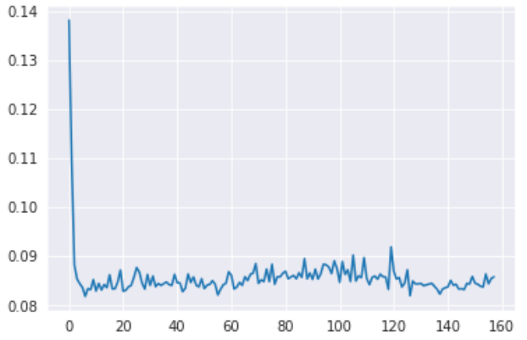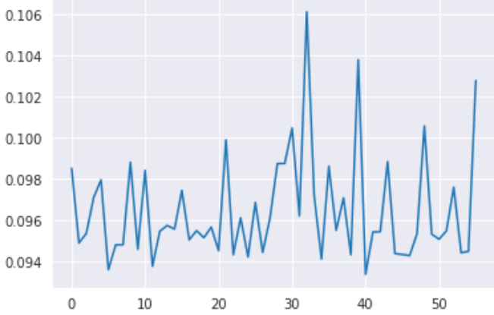

3)Час виконання всіх дій на об’єкті на другому відео приклади

Найдовше відбувається детекція об’єкта на першому кадрі

Також можна скачати будь- яке відео з youtube та спроектувати на наш предмет.

!pip install pytube

import pytube

import os

import cv2

url = 'https://www.youtube.com/watch?v=0JE4WXw4VFs&ab_channel=WolfConservationCenter'

pytube.YouTube(url).streams.get_highest_resolution().download('video')

video_path='content/video/'+os.listdir('/content/video')[0]

capture = cv2.VideoCapture(video_path)

!rm -r '/content/video'

Опис репозиторія

Lab5_maskrcnn_training_inference.ipynb - ноутбук з інференсом роботи нейронної мережи

Video1.avi - перше відео

Video2.avi - друге відео

trainval.json - розмітка масок зображень

Newlast_resized - папка зображень

**Висновки**

Нейронна мережа maskRcnn, яка повертає окрім маски об’єкта ще вірогідність належності його до классу очевидно працює набагато краще ніж будь який дескриптор для задач, коли треба задетектити об’єкт в складних умовах між іншими схожими об’єктами, чи при поганому освітленні. Однак нейронка теж має свої слабкі сторони: час інференсу, обчислювальні потужності. В нашому випадку вона не завжди добре спрацювувала в складних умовах, інколи плутала та не знаходила об’єкти з великої відстані. Можливо через, те що для повного тренування та знаходження глобального мінімуму потрібно набагато більший датасет та велика кількість часу.